Ping
La commande ping permet de tester la présence sur le réseau d'une machine dont on connait l'adresse IP ou le nom (host Name), Elle permet également d'avoir une idée de la rapidité de communication avec cette machine.
Après avoir ouvert la fenêtre cmd.exe (voir le tp n°4) lancer dans cette fenêtre la commande:
  - ping 172.16.125.41
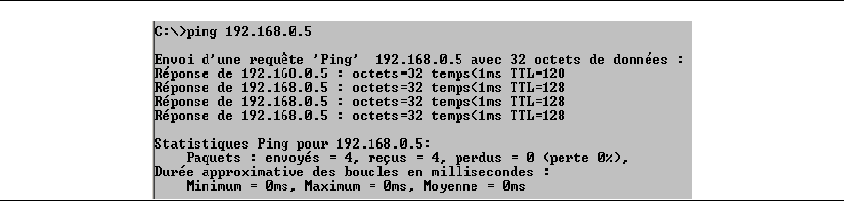
Tester le commande ping avec l'adreese mac du pc de votre voisin.
Tester le commande: ping C06-01 (nom du PC 1 de la salle C06)
La commande ping fonctionne également avec l' adresse internet d'une machine en dehors du réseau:
- Tester la commande: ping lpopaulserusier29.la-vie-scolaire.fr
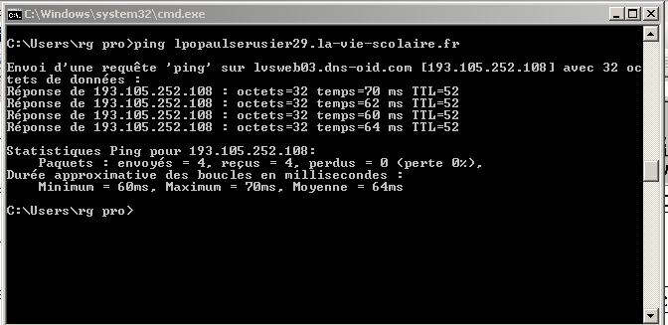
- Comparer les durées moyennes des ping pour le PC videoprojecteur et pour la machine qui héberge le site lpopaulserusier29.la-vie-scolaire.fr et conclure

2 Utilisation de Wireshark
Wireshark est un logiciel qui permet d'écouter, d'enregistrer et d'analyser les informations qui circulent sur le câble réseau relier à votre PC.
2.1 Enregistrement des trames
- Lancer Wireshark et la fenêtre suivante apparaît:

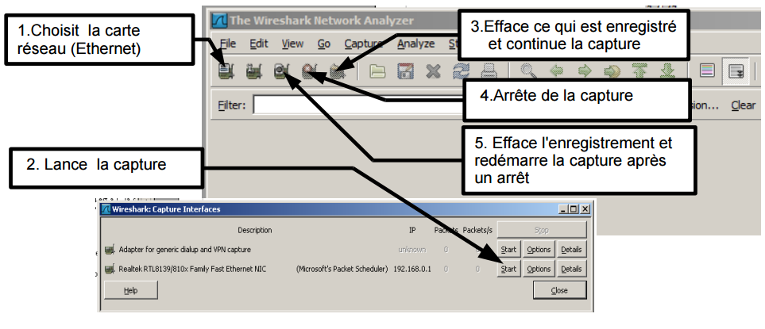
On se propose d'enregistrer les informations circulant pendant l'exécution de la commande:
ping 172.16.124.119 Pour cela il faut:
- ouvrir une fenêtre cmd.exe et écrire la commande ping 172.16.124.119 sans la valider avec la touche entrée.
- ouvrir wireshark
- organiser les fenêtres de façon à les voir toutes les deux
- lancer la capture dans la fenêtre wireshark (1 et 2)
- revenir dans la fenêtre cmd.exe et valider la commande avec la touche entrée
- retourner dans la fenêtre wireshark et arrêter la capture dès que la commande ping est terminée (4)
ם enregistrer la capture dans le dossier Mes documents sous le nom: ping_google observation:
Remplacer cette copie partielle d'écran par la copie partielle de votre écran
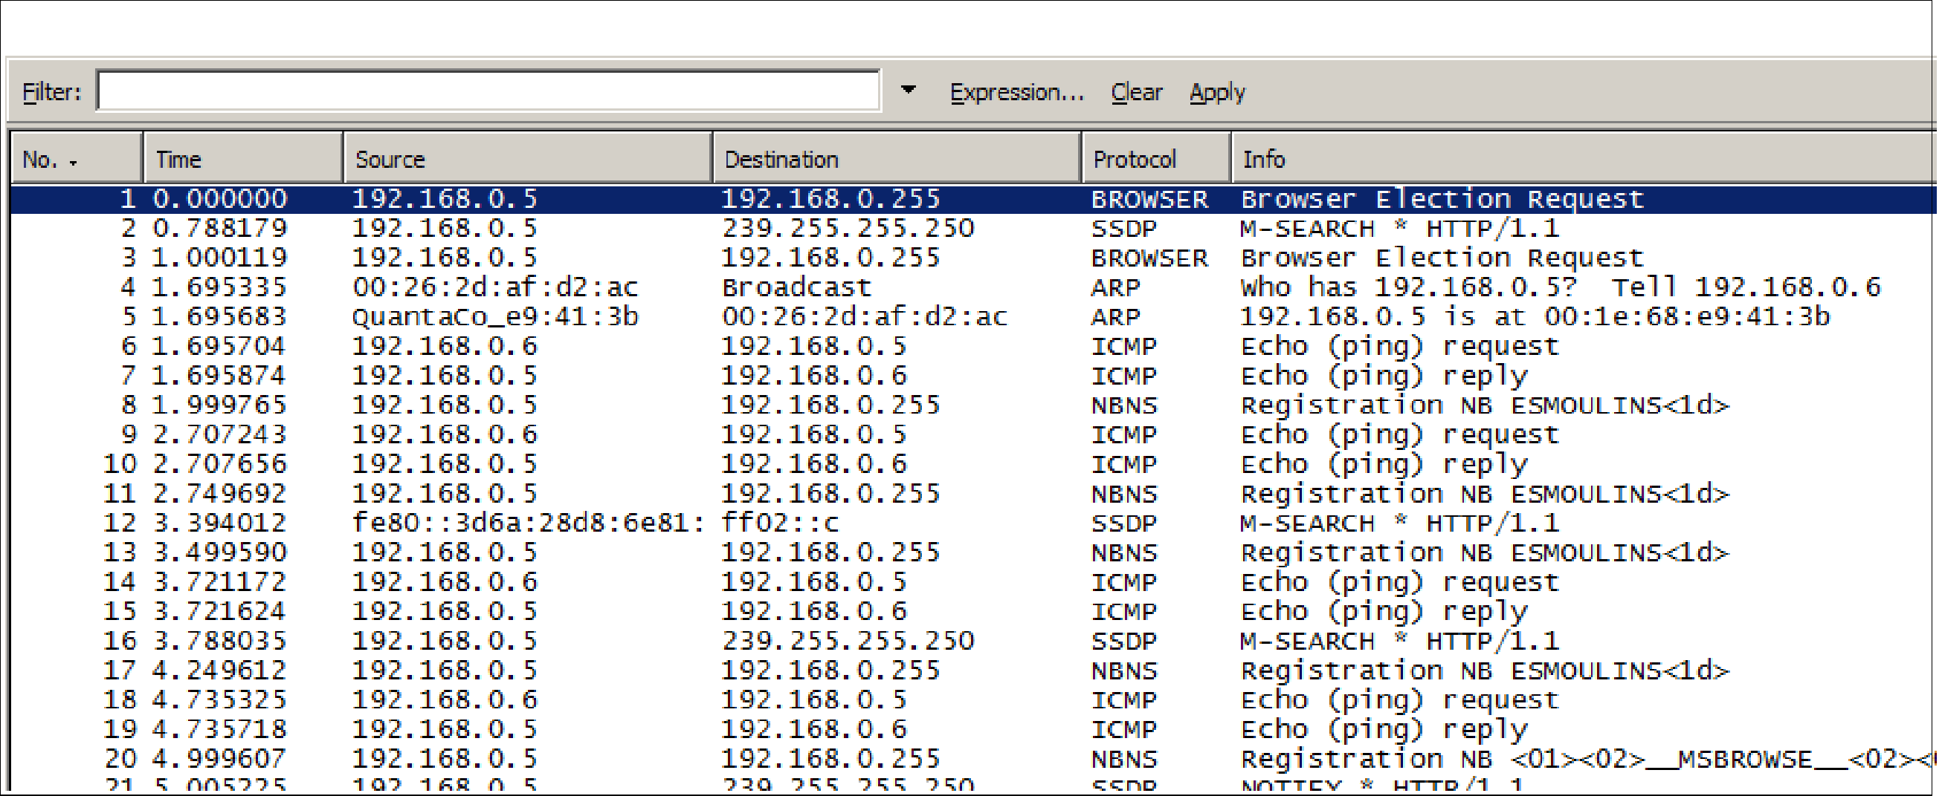
Chaque ligne correspond à un "paquet" d'informations appelé aussi une trame(Frame) ou datagramme. Parmi toutes ces trames certaines n'ont rien à voir avec la commande ping. Seules les trames dont le protocol est ICMP correspondent à l'exécution de cette commande (voir colonne Info).
Utilisation d'un filtre ( Filter)
Pour ne conserver à l'écran que les trames ICMP:
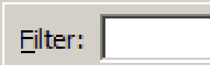

Taper icmp dans la fenêtre et cliquer sur
Observation: remplacer cette copie d'écran par la copie de votre écran
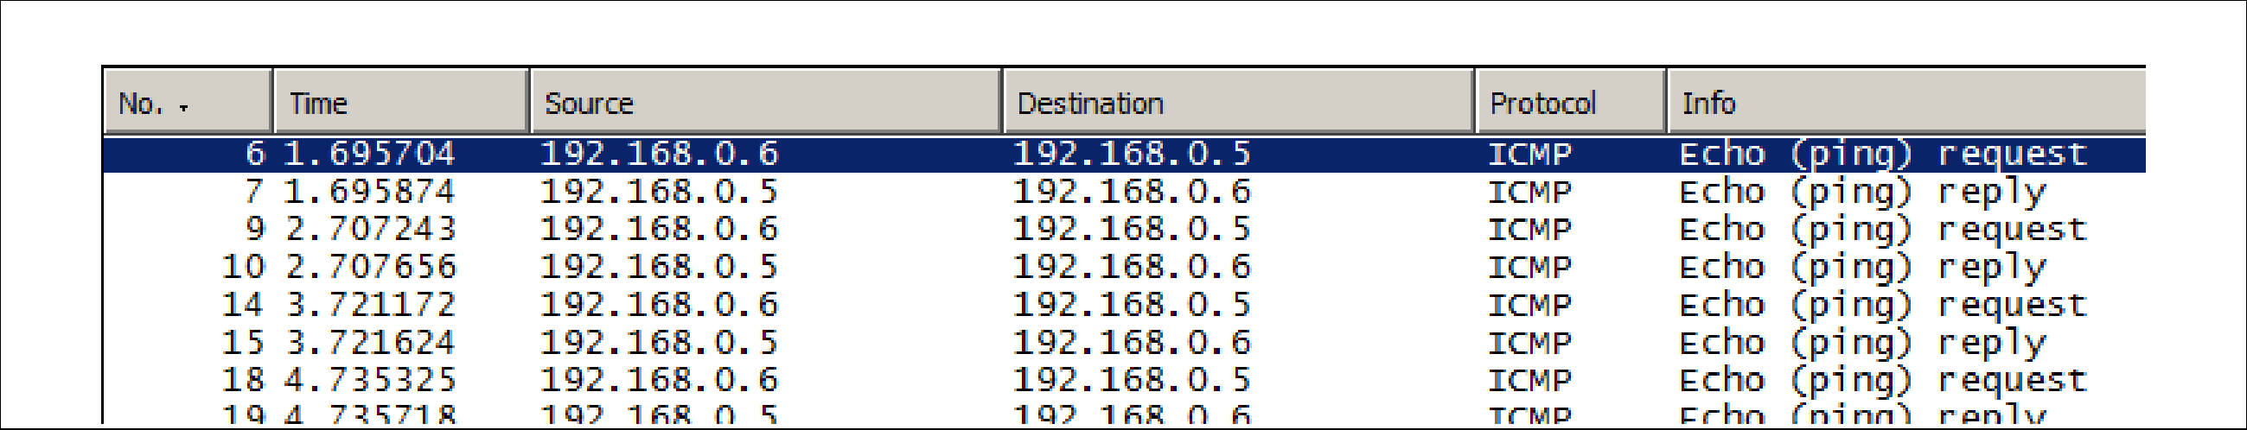
Il ne reste que 8 trames correspondant à une alternance de requêtes (request) et de réponses (reply). Les requêtes circulent du PC (source) dont l'adresse IP est: ….................................
au PC (destination) dont l'adresse IP est: …..................................

2.2 Analyse d'une trame
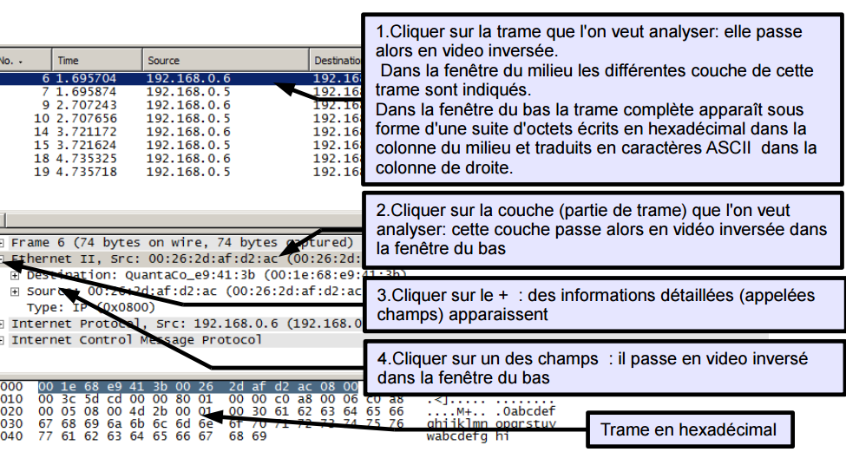
Dans l'exemple ci dessus: • la trame n°6 comporte 3 couches: la couche Ethernet, la couche Internet Protocol et la couche Internet Control Message Protocol
• La couche Ethernet de cette trame comporte elle même 3 champs:le champ Destination, le champ Source et le champ Type
• La couche Ethernet de la trame n°6 a été sélectionné; on remarque que cette couche comporte 14 octets:
3 Couche Ethernet
3.1 structure
ם A partir de la capture réalisée précédemment (ping_print.pcap), appliquer un filtre icmp et sélectionner la couche Ethernet de la deuxième trame (ping reply). Compléter alors le tableau suivant:
*Le champ Type définit la couche suivante: 08 00 = couche IP ; 08 06 = couche arp

ם Observer les autres trames: elle commencent toute par une couche de type Ethernet.

3.2 Rôle
La couche Ethernet permet aux trames de circuler sur le réseau.
Supposons que les machines d'un réseau sont reliées par un hub.
Si une machine envoie une trame, celle ci arrive à toutes les autres machines.
Le champ "Adresse MAC destination" de la couche Ethernet permet aux machines réceptrices de savoir si la trame leur est destinée.
Supposons maintenant que les machines d'un réseau sont reliées par un switch. Si une machine envoie une trame, celle ci arrive au switch. Le champ "Adresse MAC destination" de la couche ethernet permet au switch de savoir à qui la trame est destinée.
Ainsi dans tous les cas la trame arrive à son destinataire.

4 Couche Internet Protocol (IP)
4.1 structure
ם A partir de la capture réalisée précédemment (ping_google.pcap), appliquer un filtre icmp et sélectionner la couche IP de la deuxième trame (ping reply). Compléter alors le tableau suivant:
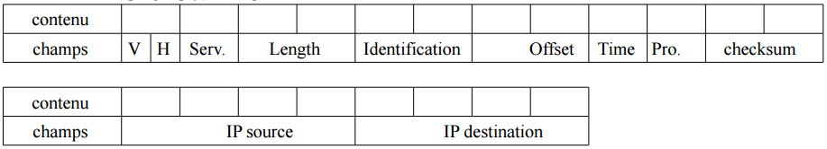
Signification des principaux champs:
• V: Version (1 quartet) il s'agit de la version du protocole IP que l'on utilise (actuellement on utilise la version 4 )
• H: Header lenght (1 quartet), c'est le nombre de groupes de 4 octets constituant la couche IP (nota : la valeur par défaut est 5, soit 5*4octets=20octets).
• Serv: Type de service (1 octet)
• Lenght: Longueur totale (2 octets), indique la taille totale de la trame en octets (sans la couche Ethernet). La taille de ce champ étant de 2 octets, la taille totale d'une trame ne peut pas dépasser 65536 octets.
• Identification (2 octets)
• Offset (2 octets)
• Time: Durée de vie (1 octet) appelée aussi TTL, pour Time To Live. Ce champ indique le nombre maximal de routeurs à travers lesquels la trame peut passer. Ce champ est décrémenté à chaque passage dans un routeur, lorsque celui-ci atteint la valeur critique de 0, le routeur détruit la trame. Cela évite l'encombrement du réseau.
• Protocole (1 octet) : ce champ, permet de savoir quel est le protocole de la couche suivante. exemples ICMP : 0x01 TCP : 0x06 UDP: 0x11
• Checksum: Somme de contrôle de l'en-tête,(2 octets) : ce champ contient une valeur codée sur 16 bits qui permet de contrôler l'intégrité de la trame.
• Adresse IP source (4 octets) : Ce champ représente l'adresse IP de la machine émettrice, il permet au destinataire de répondre
• Adresse IP destination (4 octets) : adresse IP du destinataire du message.

4.2 Rôle
La couche IP permet à une machine de dialoguer avec une autre machine qui n'est pas sur le même réseau.
Si une machine A envoie une trame à une machine B n'appartenant pas au même réseau, A envoie la trame à la passerelle, qui fait partie du réseau de A (Adresse MAC destination= passerelle) mais dans la couche IP l'adresse est l'IP de la machine B.

5 Couche ICMP (Internet Control Message Protocol)
5.1 structure
ם A partir de la capture réalisée précédemment (ping_video.pcap), appliquer un filtre icmp et sélectionner la couche ICMP de la première trame (ping requeqst).
ם Compléter le tableau en indiquant les noms et les nombres d'octets des 6 champs constituant cette couche:
ם Observer les différentes trames et en déduire le rôle du champ Type.

ם Observer les différentes trames et en déduire le rôle du champ Sequence number.

6 Application
QCM
Ping fonctionne avec: □ une adresse IP □ une adresse MAC □l'adresse d'un site internet □ le nom d'une machine
Une trame est composée de plusieurs couches □vrai □faux
Une couche est composée de plusieurs trames □vrai □faux
Une couche est composée de plusieurs champs □vrai □faux
La première couche d'une trame est toujours □une couche IP □une couche Ethernet □une couche ARP
La couche qui permet la circulation des informations dans un réseau est: □la couche IP □la couche Ethernet
La couche qui permet la circulation des informations sur internet est: □la couche IP □la couche Ethernet

Exercice 1 ! Analyse d'une trame
On a relevé la trame suivante (RT.pcap tramme5):
ם Encadrer et repérer la couche ethernet (colonne hexadécimal)
ם Encadrer et repérer la couche la couche IP.
ם Quel est le protocole de la couche suivante (non encadrée)?
ם Compléter le tableau:
Adresse MAC source
IP source (décimal)
Adresse MAC destination
IP destination (décimal)
ם Repérer la machine source et la machine destination sur le schéma suivant
ם Compléter sur ce schéma les adresses MAC source et destination
ם Colorier en rouge sur le schéma ci-dessous le chemin emprunté par la trame

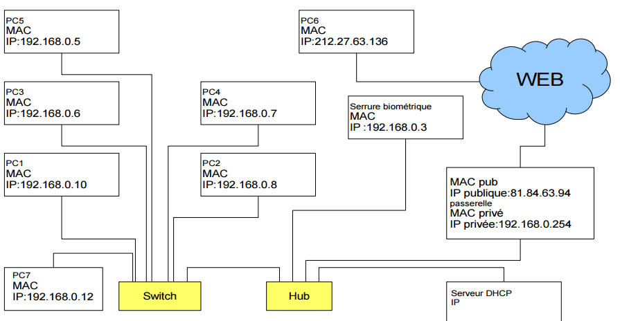
Exercice 2 : Analyse d'une trame
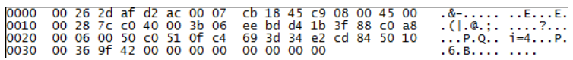
On a maintenant relevé la trame suivante (RT.pcap tramme2):

ם Encadrer et repérer la couche ethernet (colonne hexadécimal)
ם Encadrer et repérer la couche la couche IP.
ם Quel est le protocole de la couche suivante (non encadrée)?
ם Compléter le tableau:
Adresse MAC source
IP source (décimal)
Adresse MAC destination
IP destination (décimal)
ם Repérer la machine source et la machine destination sur le schéma suivant
ם Compléter sur ce schéma les adresses MAC source et destination
ם Colorier en vert sur le schéma ci-dessus le chemin emprunté par la trame

